Díjjal ismerték el a BMW M GmbH innovatív sportülés-koncepcióját
Az ülés ékes példaként szolgál arra, hogy a BMW Group és partnerei az innovatív alapanyagok kifejlesztésére és alkalmazására létfontosságú tényezőként tekintenek
Idő előtti betekintés a holnapok sorozatgyártási folyamataiba
Cél az emisszió csökkentése és az erőforrások megőrzése
A hosszútávon fenntartható autóipari ökoszisztéma kialakítását ösztönző CAR (Center for Automotive Research) független kutatóintézet augusztus elején megrendezett éves szemináriumán a számítási- és mesterségesintelligencia-iparág meghatározó szereplőjeként ismert Altair a fenntartható folyamatok kategóriában a nívós Enlighten Award díjjal ismerte el a BMW Group innovációs erősségét. Az évente odaítélt kitüntetés a könnyűszerkezetes járműépítés azon innovációit és a globális autóipar olyan fenntartható megoldásait ismeri el, amelyek csökkentik a károsanyag-kibocsátást, minimalizálják a víz- és energiafogyasztást, valamint támogatják az alapanyagok újrahasznosítását és újrafelhasználását.
A díjat a BMW Group a BMW M Visionary Materials Seat elnevezésű sportülés-koncepcióval érdemelte ki, amely kutatási projektként egy jövőbeli termékfejlesztés előfutára. A koncepció kimagasló erőssége a fenntartható üléskialakítás és a termék teljes életciklusát középpontba helyező odafigyelés, amellyel jelenleg a globális autóipar egyik leginnovatívabb és leginkább fenntartható fejlesztése. A projektgazda BMW M GmbH mellett az ülés kialakításában, színösszeállításában és alapanyag-kiválasztásában a BMW Group Designworks és a BMW formatervező csapata is közreműködött. A sportülés-koncepció végül az alábbi partnerek közreműködése mentén öltött testet: Automotive Management Consulting GmbH, Bcomp Ltd, Gradel Lightweight Sárl és Lasso Ingenieurgesellschaft mbH.
Középpontban a körforgás-centrikus tervezés, a könnyűszerkezetes kialakítás és a megnyerő végtermék
A jövőbeli alapanyagok kifejlesztésére irányuló kutatási platform részeként a díjnyertes ülés középpontjában a növényi alapú anyagok széleskörű alkalmazása, a körforgás-centrikus tervezés, a másodlagos anyagok minél nagyobb arányú újrafelhasználása és az életciklus végi átfogó újrahasznosíthatóság egysége áll.
A tervezőcsapat ugyanakkor egy olyan megnyerő végtermék kifejlesztését tűzte ki célul, amely megjelenését, minőségét, könnyűszerkezetes kialakítását és funkcionalitását tekintve egyaránt kikezdhetetlen. A minimalista formatervnek köszönhetően az ülés könnyűszerkezetes struktúrája látható maradt, kihangsúlyozva központi alkotóelemként betöltött szerepét. A fejlesztés minden egyes lépését az aktív életciklus-mutatók (LCA – LifeCycle Assessments) egészítették ki.
„A BMW M Visionary Materials Seat elnevezésű sportülés-koncepcióval bemutatjuk, hogy a jelenlegi technológiák és alapanyagok ismeretében mi mindenre leszünk képesek holnap annak érdekében, hogy az emisszió csökkentésére és az erőforrások megőrzésére irányuló erőfeszítéseinket a következő szintre emeljük. Ez nem csupán az alapanyagok cseréjét jelenti, hiszen középpontjában mindenekelőtt a körforgás-centrikus tervezés áll” – fogalmazott Falco Hollmann, a BMW M GmbH könnyűszerkezetes és fenntartható járműépítési megoldásokért felelős részlegének innovációs menedzsere.
Természetes anyagok használata
A kísérleti projekt alapfeltevése az volt, hogy a jövőbe mutató előrelépés napjaink keretein belül valósuljon meg. A magas másodlagosanyag-mutatóval (SRMQ – Secondary Raw Material Quota) rendelkező, elérhető anyagok felmérésekor kiderült, hogy a természetes anyagok ideális kiegészítők. Az ülésben például természetes szálak, szálkompozitok, bőralternatívák és algaalapú polimerek találhatók.
90 százalékkal csökkentett ökológiai lábnyom
A BMW M Visionary Materials Seat elnevezésű sportülés-koncepció ökológiai lábnyoma 90 százalékkal alacsonyabb, mint napjaink szénszálból készült BMW M kagylóüléseié, köszönhetően az ultrakönnyű, robotikusan tekercselt szálkompozit struktúrának, a természetes eredetű alapanyagoknak és a magas újrahasznosíthatósági mutatónak. A típus szerint csoportosított alapanyagok alkalmazása és a kevésbé összetett ülésmodulok ráadásul még tovább könnyítik az ülés újrahasznosítását az életciklus végén. Az additív gyártási folyamatok ugyancsak úttörőek: az új technológia lehetővé tette, hogy a BMW M Visionary Materials Seat elnevezésű sportülés-koncepció teljes egészében nélkülözze a tartószerkezeteket, a kémiai utókezelést és a fényezést. Az energiatakarékosság és az erőforrások megőrzése érdekében a lapos értékteremtő lánc és a minimális utómunka is prioritást élvezett.
Jövőbe vezető tanulságok
„Az egyik legnagyobb tanulságunk az egyensúlyozás volt, más szóval, hogy miként alakítsuk ki folyamatláncunkat a hiányzó elsődleges adatok előállításával” – magyarázta Roberto Rossetti, a BMW Group teljes jármű-életciklust fejlesztő részlegének vezetője. „A megismert adatok a negatív körülmények és tényezők csökkentése, illetve a holnapok folyamatainak kifejlesztése terén egyaránt újdonságokkal szolgálnak. E tapasztalatok stabil alapot biztosítanak a fenntarthatóság folyamatos javításához és az újabbnál újabb innovációk kifejlesztéséhez, a jövőbe vezető mobilitás érdekében” – tette hozzá.
Sajtókapcsolat:
- Salgó András, vállalati kommunikációs menedzser
- +36 29 555 115
- andras.salgo@bmw.hu
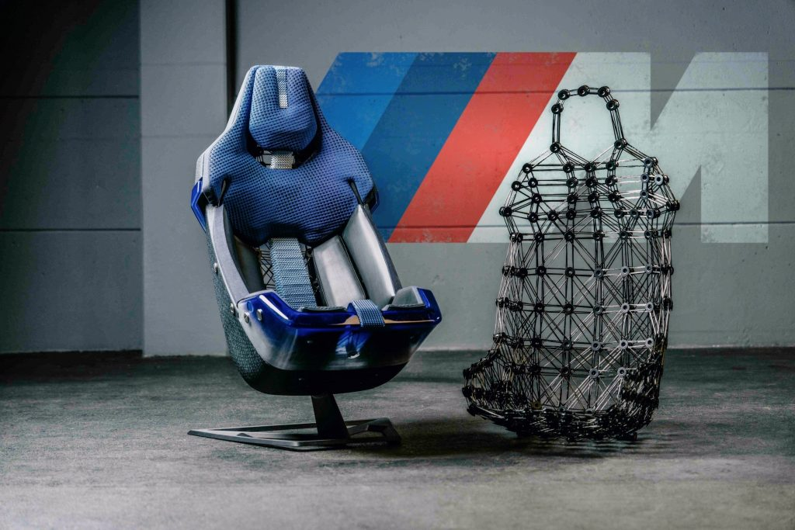 | © BMW Group
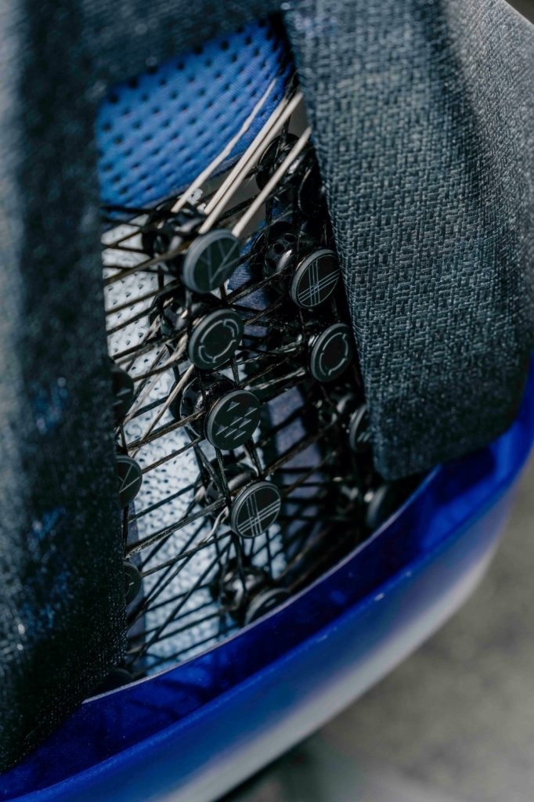 | © BMW Group
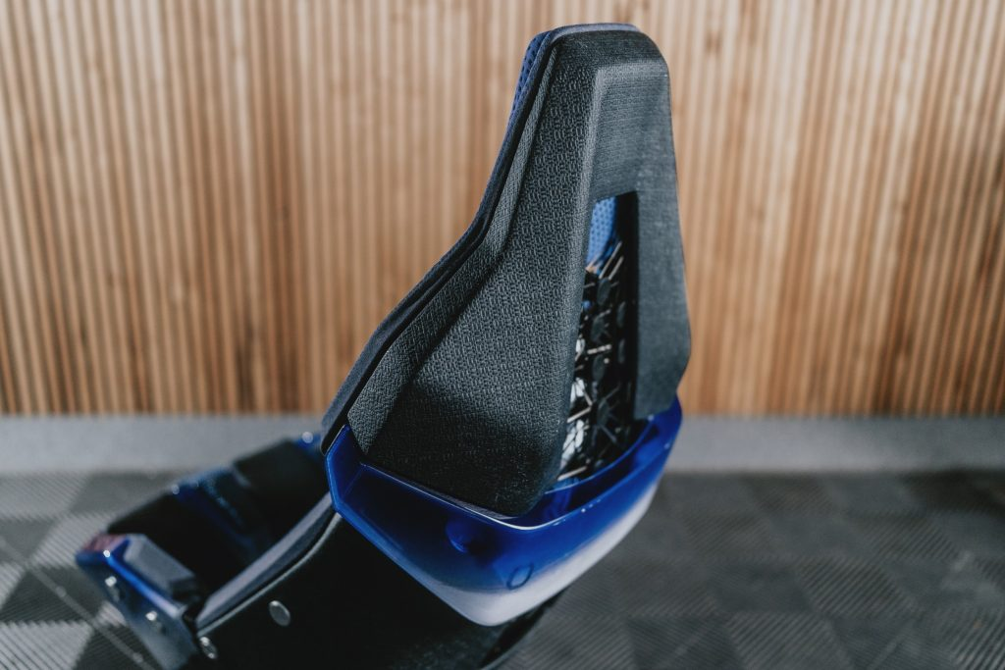 | © BMW Group
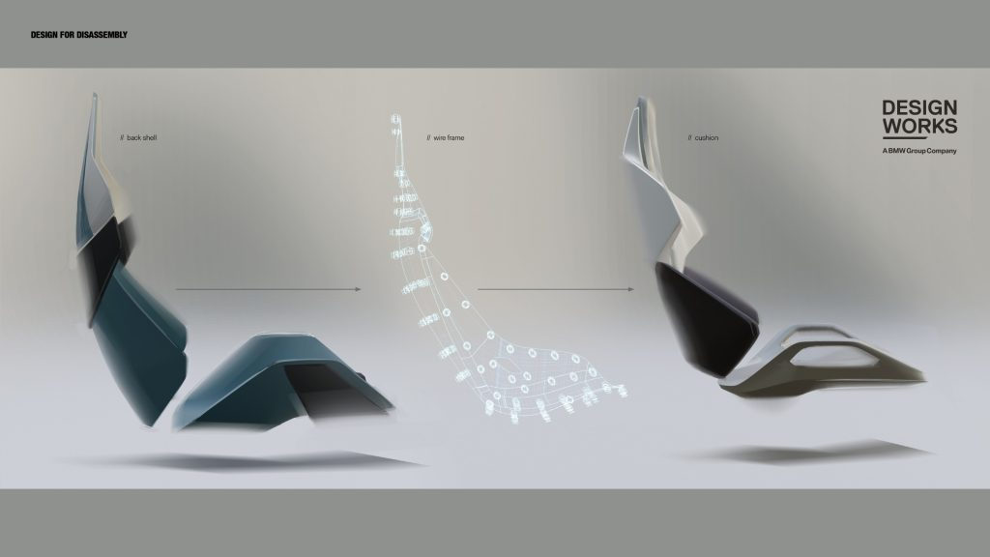 | © BMW Group
Eredeti tartalom: BMW Magyarország
Továbbította: Helló Sajtó! Üzleti Sajtószolgálat
Ez a sajtóközlemény a következő linken érhető el:

